ASIGNACIÓN DE CÉDULAS JURÍDICAS

Descripción:
Las solicitudes de asignación de número de cédula jurídica que solicitan aquellas personas jurídicas no inscritas en el Registro Nacional, tanto de derecho público como privadas, así como aquellas entidades que sin ser personas Jurídicas se les asigna un número identificador, cuya estructura es similar a la cédula jurídica, se establece los siguientes requisitos generales:

La atención de solicitudes de asignación de cédulas jurídicas es de conformidad con el Decreto Ejecutivo No. 34691-J de 19 de agosto de 2008 y el Criterio Registral DGRN-001-2008. De ese modo se asignará número de Cédula Jurídica o consecutivo de identificación según corresponda de conformidad con el Decreto y criterio citados.

Medios de Presentación:

Personal:
- En la Ventanilla de Subproceso de Normalización Técnica del Registro de Personas Jurídicas. Registro Nacional, Sede Central Curridabat, Módulo 1, Piso 1.

Correo Electrónico:
- Por medio de la dirección electrónica asignacioncedulajuri@rnp.go.cr; deberá remitirse al Registro de Personas Jurídicas la solicitud de asignación de cédula jurídica firmada digitalmente. Este correo será exclusivamente para tales requerimientos, los cuales deberán ser aportados tanto la solicitud como los documentos que acrediten la existencia de la entidad y la representación de la persona que realiza la gestión, únicamente en formato PDF y firmados digitalmente con la respectiva firma digital.

- El usuario debe aportar una dirección de correo electrónico.

- Toda solicitud que se realice por medio del correo indicado debe cumplir los requisitos indicados en la Directriz DPJ-002-2020.

- La solicitud de número identificador para los fideicomisos debe cumplir los requisitos indicados en la Directriz DPJ-001-2021.

- Horario de atención: lunes a viernes 8:00 a.m. a 4:00 p.m.

Requisitos Básicos:
Mediante solicitud hecha por el representante legal, en la que indique sus calidades completas, nombre completo de la entidad representada, firma, la cual debe venir debidamente autenticada por notario público, con su respectivo sello blanco y de tinta, El nombre de la entidad, así como las calidades del representante legal, deben ser iguales en la solicitud y en la certificación.

Requisitos Específicos:
- En el caso de las Juntas de Educación o Administrativas la firma del representante legal en la solicitud de asignación de cédula debe venir avalada por el Director Regional quien estampará su firma en el documento en vez de la autenticación notarial.
  - Adjuntar certificación de la inscripción y personería vigente de la entidad, o copia certificada de la misma, en la que se indique nombre, apellidos y número de identificación del representante legal, nombre completo de la entidad y período de vigencia del nombramiento; extendida por la oficina donde conste sus registros o bien por notario público, misma que no debe tener más de dos meses de expedida.
- En los casos de las Entidades Extranjeras, debe de indicarse en la solicitud si es Civil o Mercantil, y la debe realizar un apoderado especial quien además de lo anterior, debe aportar Poder especial, si este es otorgado dentro del país, debe de venir en escritura pública y con boleta de seguridad. Pero si es otorgado en el extranjero, debe cumplir con las diligencias consulares o de apostilla. En dicho poder debe darse fe de la existencia de dicha entidad debidamente inscrita bajo las leyes del país a que pertenece y que el otorgante del poder tiene facultades suficientes para dicho acto. Además, en lo que sea de aplicación debe cumplirse con los artículos 232 y 226 del Código de Comercio. En caso de tratarse de un banco extranjero no es procedente la asignación de cédula jurídica.
- Cuando la solicitud se trate de un Fideicomiso, debe cumplir con los requisitos indicados en la Directriz DPJ-001-2021.
- Cuando la solicitud se refiera a un Fondo de Inversión Inmobiliario, la solicitud la debe realizar la entidad administradora de dicho fondo, aportando copia certificada de la resolución que emite la Superintendencia General de Valores, en la cual se autoriza la inscripción del fondo. En aquellos casos en que la entidad administradora del Fondo de Inversión sea una entidad jurídica, debe adjuntar certificación de la personería vigente, que la acredita como tal, con no más de dos meses de expedida. En caso de poder consultarse la personería en forma inmediata en las bases de datos digitalizadas del Registro, el funcionario realizará dicha consulta y no será necesario que aporte dicha certificación.
- Cuando la solicitud se refiere a un Partido Político, la deberá realizar el represente legal del Partido, previa acreditación mediante certificación de su representación e inscripción en el Tribunal Supremo de Elecciones.
- Cuando la solicitud se refiere a un Condominio, la solicitud la debe realizar el administrador, siempre que su nombramiento se encuentre vigente, indicando el número de finca matriz y provincia, caso contrario, la puede solicitar un condómino indicando además el número de la finca filial de la que es dueño.
- Cuando la solicitud se refiere a un Ministerio, Embajada, Consulado, entre otros, la solicitud la debe realizar el máximo jerarca de dicha entidad, previa acreditación de su representación por medio de certificación.
- Comités Cantonales: además de la solicitud, deben aportar la certificación expedida por la municipalidad respectiva en la cual se acredita su adscripción y personería.
- Federaciones y Confederaciones Municipales: junto con la solicitud debe adjuntar certificación de personería que contenga además fecha de publicación en la gaceta del extracto de los estatutos y nombramiento de sus representantes o copia de dicha publicación.
- Las Entidades Creadas por Ley: además de los requisitos generales (solicitud y certificación) aportar copia de la gaceta donde se publicó su creación.

Tiempo de entrega:
De entrega inmediata; pero dependiendo de la complejidad del estudio para la asignación de cédula jurídica o número identificador, según corresponda, el plazo podrá extenderse hasta 10 días hábiles contados a partir del día siguiente de la recepción de la solicitud. Lo anterior, con fundamento al Derecho de Petición, Artículo 6 Ley 9097.

Cambio de Nombre:
El cambio de nombre debe solicitarse de la misma forma que la solicitud inicial de asignación, indicándose el número identificador previamente asignado, como el nombre actual como el que se va a realizar el cambio.

Timbres: La solicitud:
- El detalle de los Aranceles y timbres a cancelar dentro del entero bancario:
Timbres | Monto
Registro Nacional | 2.000,⁰⁰ colones.
Colegio de Abogados* | 275,⁰⁰ colones. *(cuando así corresponda por la autenticación)

La certificación notarial:
- El detalle de los timbres a cancelar dentro del entero bancario:
Timbre | Monto
Fiscal | 15,00 colones.
Archivo | 5,00 colones.
Colegio de Abogados | 275,00 colones.

Consulta del número asignado:
- Los nombres se podrán verificar en la consulta gratuita del portal web del RN ingresando el número asignado.

Profesional requerido:
- Notario Público. (Cuando proceda)

Exenciones:
- Cuando por alguna razón el acto concreto este exento de alguna clase de pago de tributo o de carga fiscal, el notario deberá indicar expresamente en el acto, consignando en la Ley que así lo establece; el destino para el que ha sido emitido ese acto, y la razón por la cual esta exonerado de la carga tributaria o fiscal de que se trate. Lo anterior de conformidad con el acta 010-2016 del acuerdo 2016-010-010 del Consejo Superior Notarial, publicado en Diario Oficial La Gaceta número 231 del 01 de diciembre de 2016.

De igual manera debe indicarse cuando la solicitud sea realizada por particulares.

Pasos Generales para cálculo y pago del Entero Bancario.

- Se realiza mediante el Sistema de Tasación Bancaria Timbres del Registro Nacional en el Banco de Costa Rica.

- Anote el número de TASACION Y PRESENTELO en cualquier caja del Banco de Costa Rica (BCR) para cancelar.

- Si tiene cuenta bancaria en el Banco de Costa Rica (BCR) puede realizar el pago en la Sucursal Electrónica.

SOLICITUD ASIGNACIÓN DE CÉDULA SIN AUTENTICACIÓN

Se debe seleccionar el REGISTRO Y ACTO a ser calculado:

  - Registro: Mercantil y Personas.
  - Acto: Asignar/modificación Cedula jurídica.
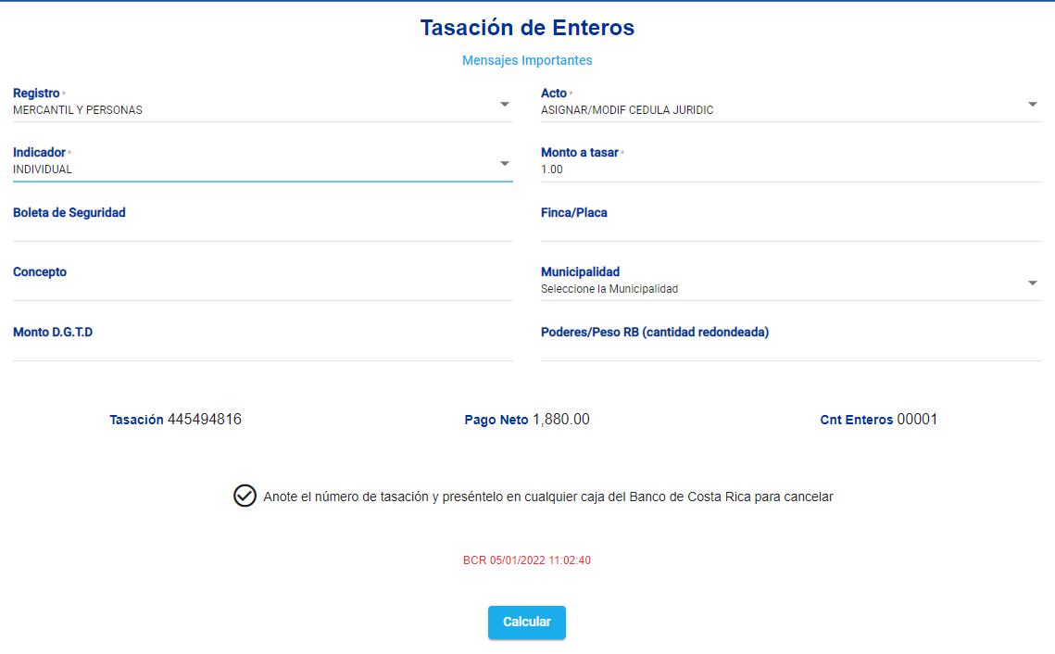

Detalle de la tasación

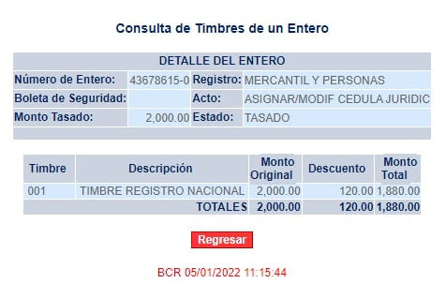

CERTIFICACION NOTARIAL

Se debe seleccionar el REGISTRO Y ACTO a ser calculado:

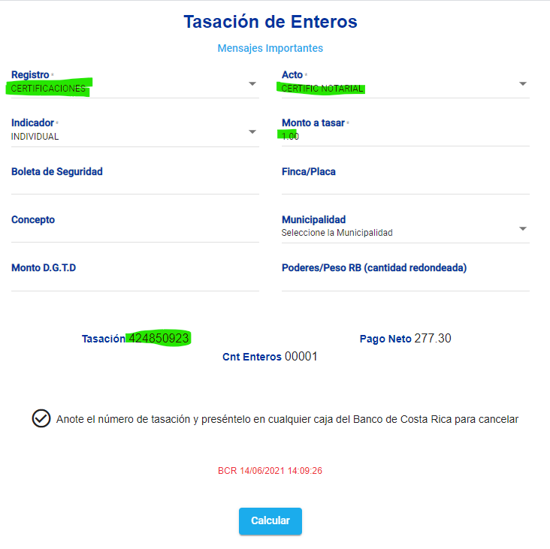
  - Registro: CERTIFICACIONES.
  - Acto: CERTIFIC NOTARIAL.

Destalle de la tasacón:

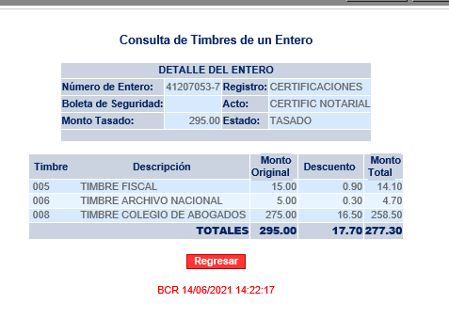

¿PREGUNTAS?

Medios Electrónicos:

• Consultas sobre asignación de cédulas jurídicas a la dirección de correo electrónico:
asignacioncedulajuri@rnp.go.cr

Actualización: 07/08/2023

